Викторина «Моя родина – Россия»

1 тур «Города России»

1. Какой город изображен на картине?

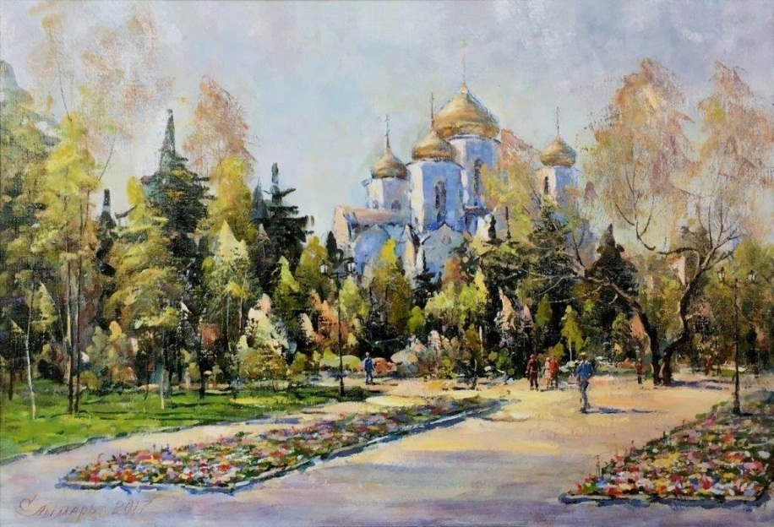

Ответ: Краснодар (1 балл).

2. «Ах…– городок, беспокойная я, успокой ты меня». О каком городе поется в песне?

Ответ: Самара (1 балл).

3. Здесь и древние тучные липы
Не бросают прибрежных постов –
Сторожат православные лики
И святыни церковных крестов.
Здесь нетленная летопись предков
Вдохновение в камне хранит.
Божий храм, как музейная редкость,
В стороне от событий стоит.
Влитый былью в «Кольцо Золотое»
Город мой не сломали века.
И всегда, поднимаясь волною,
Им любуется Волга-река!
О каком городе идет речь?

Ответ: Ярославль (1 балл).

4. В каком городе зародился Образцовый хореографический ансамбль «Тысячелетие»?

Ответ: Ростов-на-Дону (1 балл).

2 тур «География России»

1. «Между нами.., мне не коснуться твоих рук. Между нами лежит разлуки полоса»

О чем идет речь в песне?

Ответ: часовые пояса (1 балл).

2. Дальний Восток, он же Север земли.
Сказочный остров в сиянье зари.
Остров встречает, как братьев, друзей,
Сам отбирает неслабых людей.
Все остальные, как тени, уходят,
Слабеньким остров совсем не подходит.
Два полушарья земли на твердыне
Остров прекрасный – надежда России.

О каком острове идет речь?

Ответ: остров Врангеля (1 балл).

3. Здесь горы-великаны:
Тибет, Алтай, Памир,
Карпаты и Балканы.
Их знает целый мир.
Здесь реки: Обь и Ангара,
Дон, Волга, Лена и Кура.
Лесов многообразие
В родной для нас…

Вставьте пропущенное слово.

Ответ: Евразия (1 балл).

5. Какой водоем изображен на фотографии?

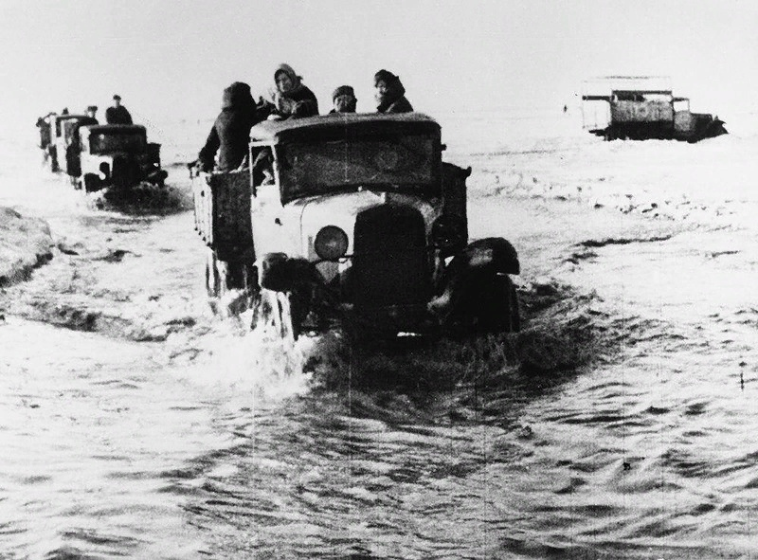

Ответ: Ладожское озеро (1 балл).
3 тур «Культура России»

1. Именно это музыкальное произведение является символом надежды и стойкости жителей блокадного Ленинграда.
Композитор данного произведения вспоминал: «Я писал ее быстрее, чем предыдущие произведения. Я не мог поступить по-другому и не сочинять ее. Вокруг шла страшная война. Я всего лишь хотел запечатлеть образ нашей страны, которая так отчаянно сражается в собственной музыке…»
О каком произведении и авторе идет речь?

Ответ: 7-я «Ленинградская» симфония, Д.Д. Шостакович (2 балла).

2. Кто из представленных поэтов родился в Вологодской области. Назовите номер картинки и фамилию.

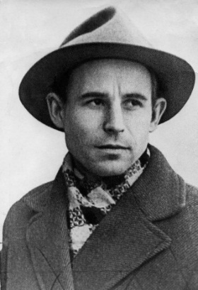  1. | 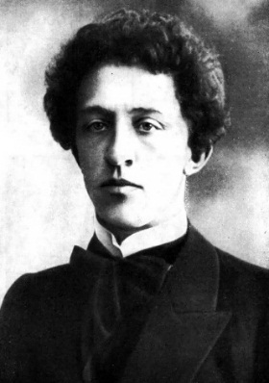  2.
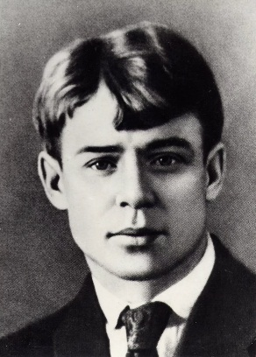  3. | 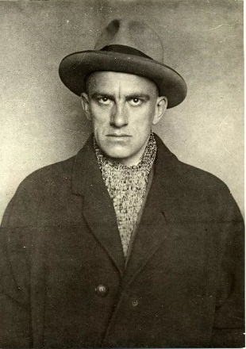  4.

Ответ: № 1, Н.М. Рубцов (1 балл).

3. В каком музее хранится знаменитое произведение В. Васнецова «Богатыри»?

Ответ: Государственная Третьяковская галерея (1 балл).

4. 3 картинки из четырех относятся к одному фильму. Назовите фильм, кадр из которого здесь лишний.
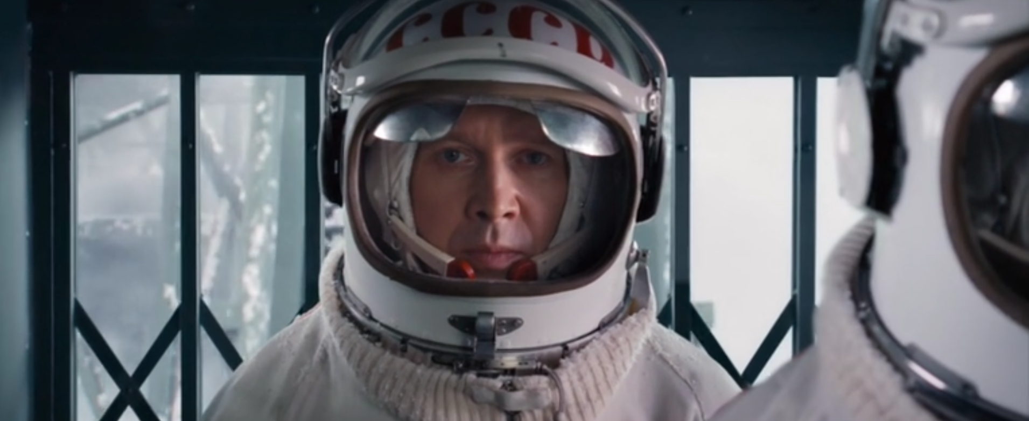

1.
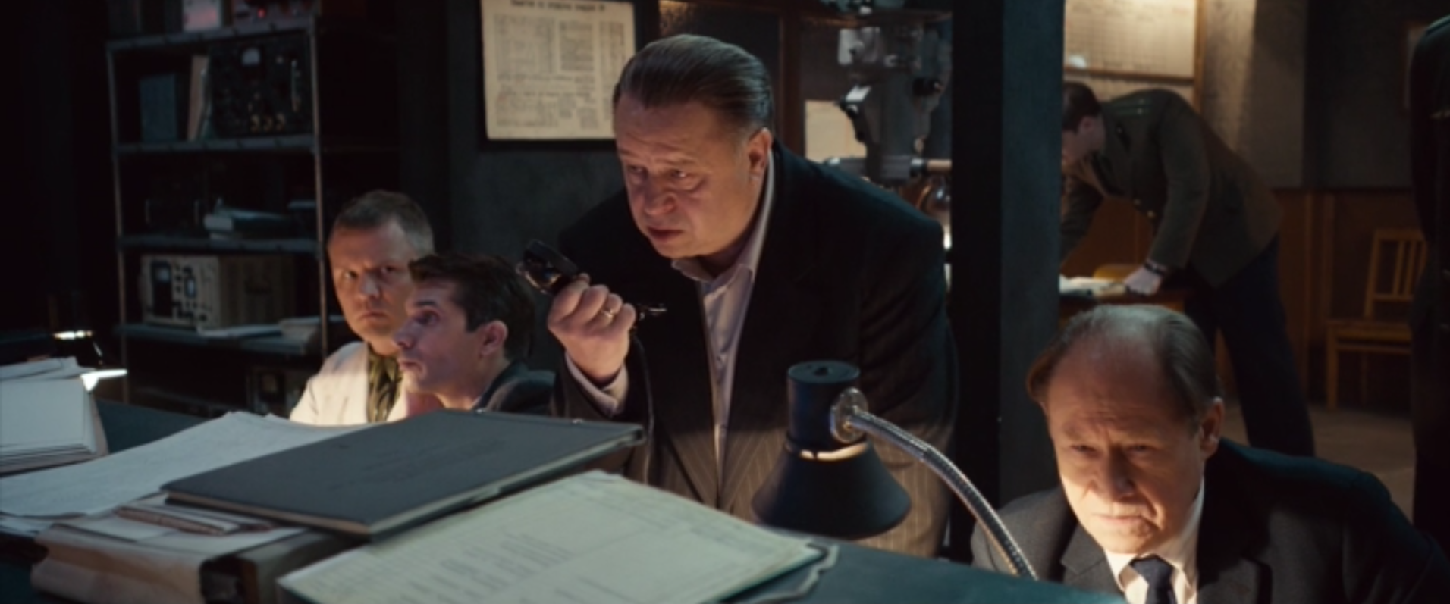
2.
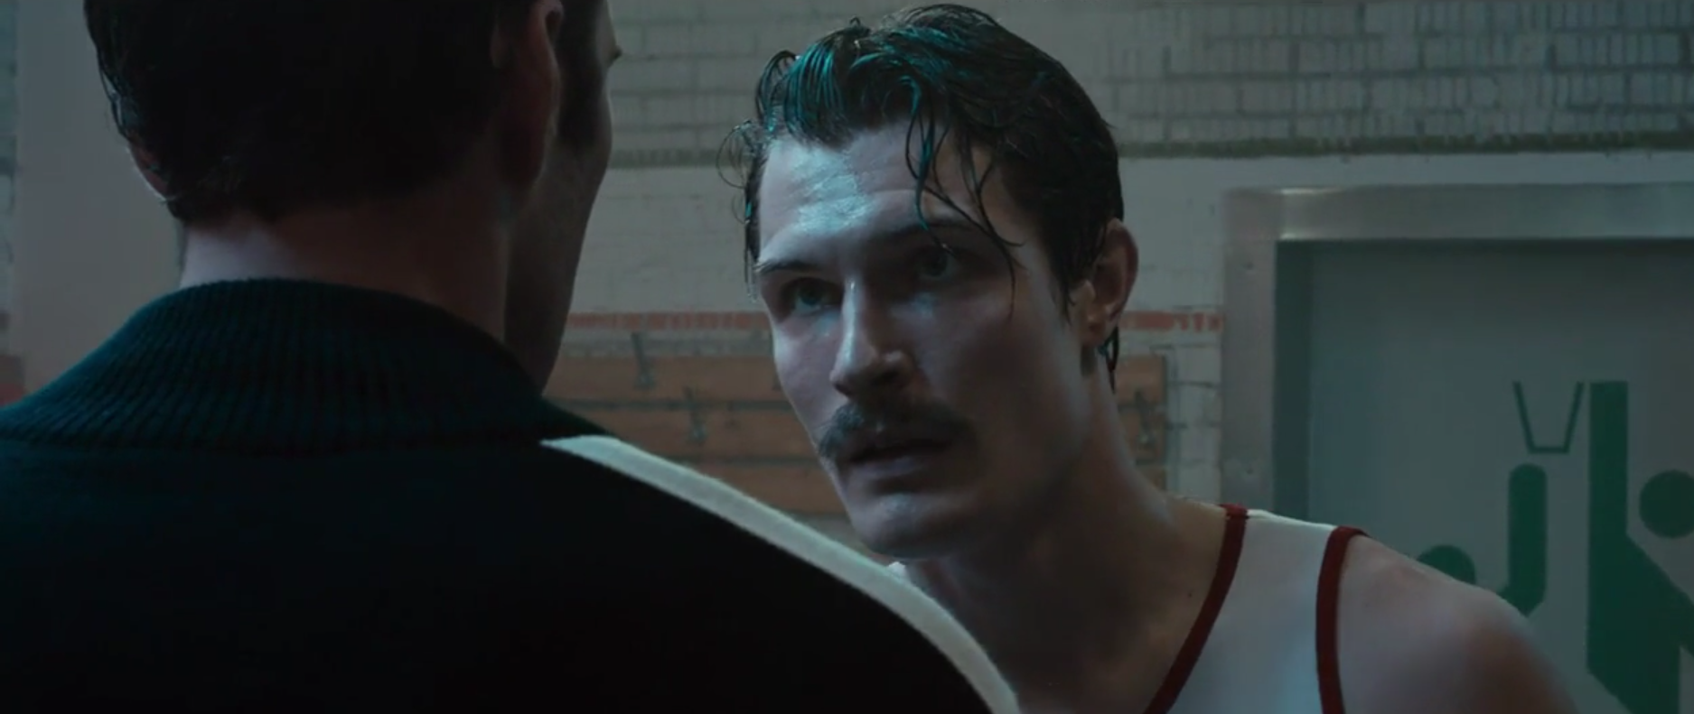
3.
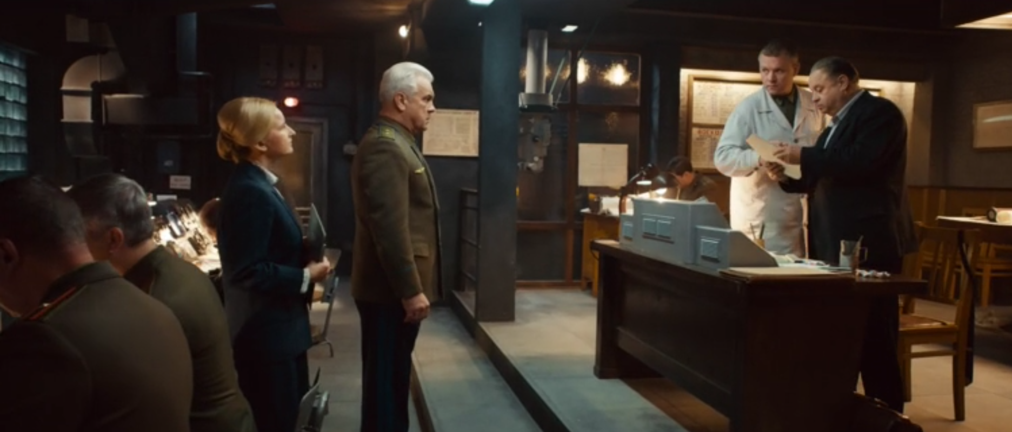
4.

Ответ: «Движение вверх» (1 балл).

5. Это старинное русское блюдо. До XIX века его готовили очень густым на заквашенных отварах злаков (например, овса), его резали ножом и подавали с конопляным или подсолнечным маслом. Сейчас это сладкий густой напиток, может быть ягодным или фруктовым.
Назовите блюдо.
Ответ: кисель (1 балл).

4 тур «Достойны уважения»

1. Этого императора называли царем-освободителем. Именно во время его правления было отменено крепостное право в 1861 году. Назовите номер портрета и имя императора.

Ответ: Александр II (1 балл).
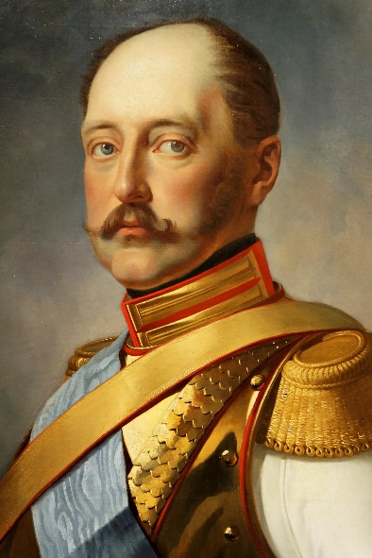  1. | 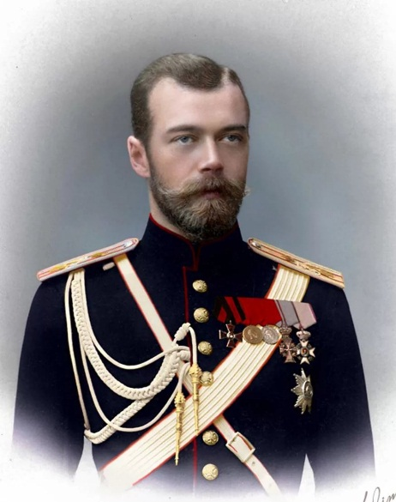  2.
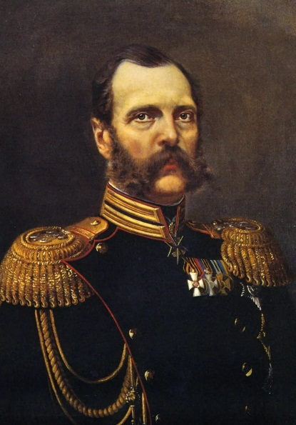  3. | 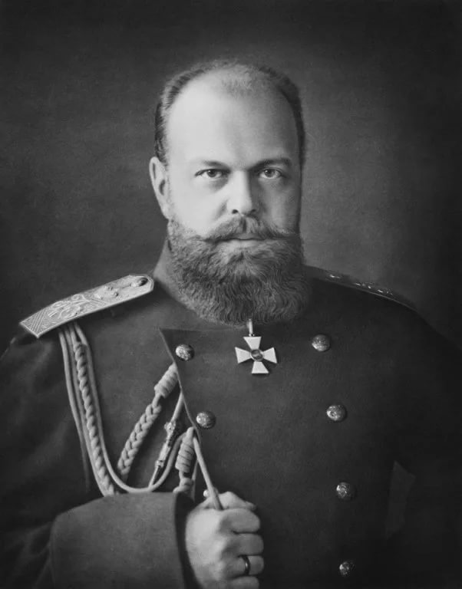  4.

2. Узнайте личность по описанию:
Выдающийся полководец XVIII века. За победу на реке Рымник (в ходе русско-турецкой войны 1787–1791 года) получил титул граф Рымникский. К концу жизни, после перехода с войском через Альпы, был удостоен звания генералиссимуса.

Ответ: А.В. Суворов (1 балл).

3. Перед вами несколько понятий, относящихся к одному человеку.
Назовите его фамилию.
«Кукурузная кампания», оттепель, Герой Советского Союза, «Догнать и перегнать Америку!».

Ответ: Н.С. Хрущев (1 балл).

4. Этот русский путешественник совершил первое кругосветное путешествие. В честь него был назван ледокол. Назовите фамилию путешественника.

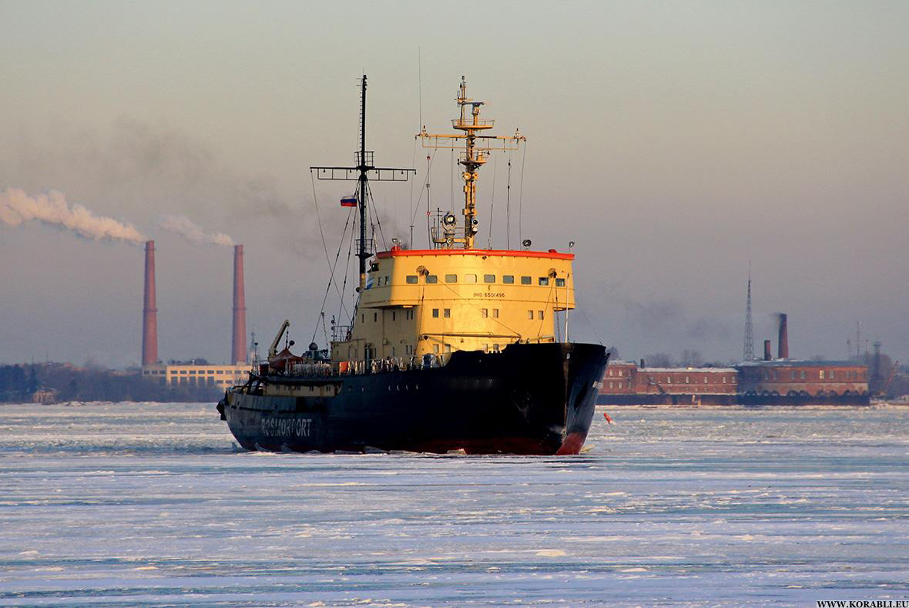

Ответ: И.Ф. Крузенштерн (1 балл).

5. Эти изображения относятся к деятельности одного человека. Назовите его имя.

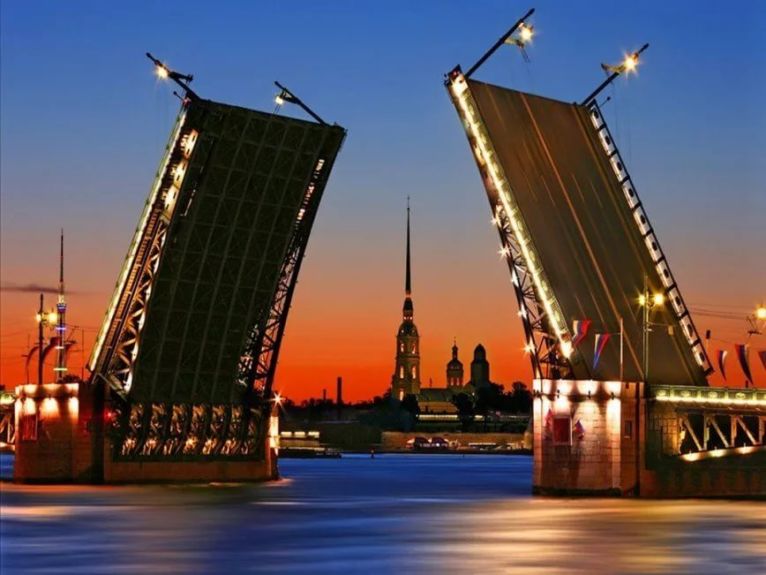 | 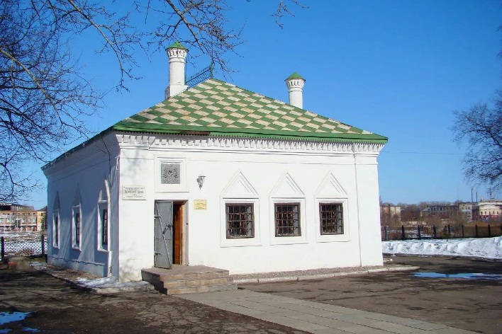
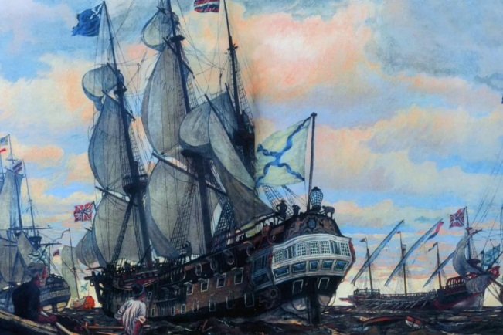 | 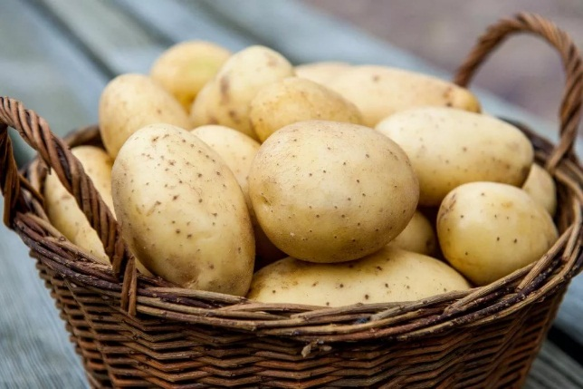

Ответ: Петр I (1 балл).

5 тур «История России»

1. Укажите название битвы и век, когда она произошла.

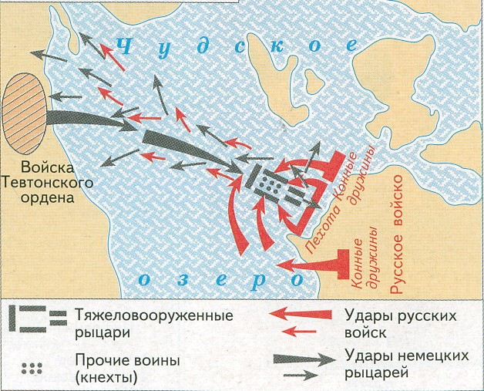

Ответ: Ледовое побоище, XIII век (2 балла).

2. Вставьте пропущенное слово (термин).
Сборник законов, принятый в XV веке, и сыгравший большую роль в централизации Российского государства и создании системы общерусского права, назывался…

Ответ: Судебник (1 балл).

3. Укажите название события, к которому относится данный плакат.

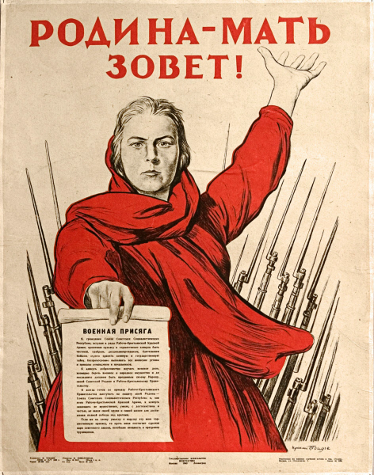

Ответ: Великая Отечественная война (1 балл).

4. Прочитайте отрывок из воспоминаний маршала Г.К. Жукова и назовите город, вблизи которого разворачивались события, описываемые автором.
«Сообщение с Большой землей могло осуществляться только через Ладожское озеро и по воздуху, под прикрытием нашей авиации. Начались бомбежки и варварские артиллерийские обстрелы города. Фашистские войска нажимали со всех сторон…»

Ответ: Ленинград (Санкт-Петербург) (1 балл).

5. Назовите область и год ее образования.

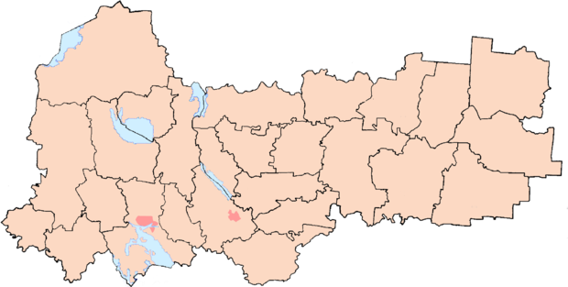

Ответ: Вологодская область, 1937 год (2 балла).

6 тур «Туризм России»

1. В каком городе России живет главный волшебник страны?

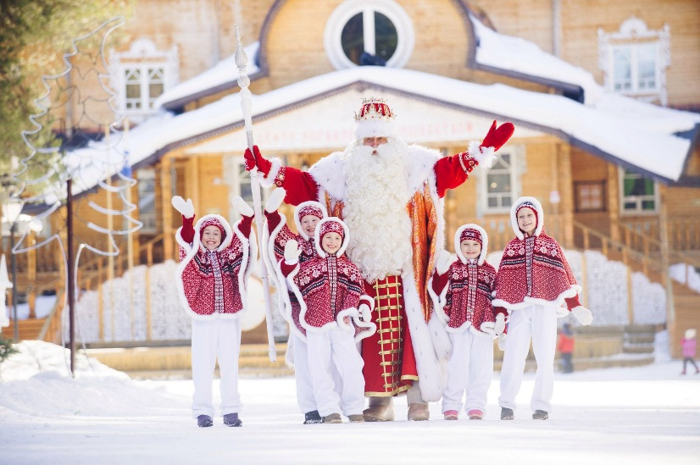

Ответ: Великий Устюг (1 балл).

2. Это село называют «родина Бабы Яги». Также там есть чудесный храм.
Что это за село?
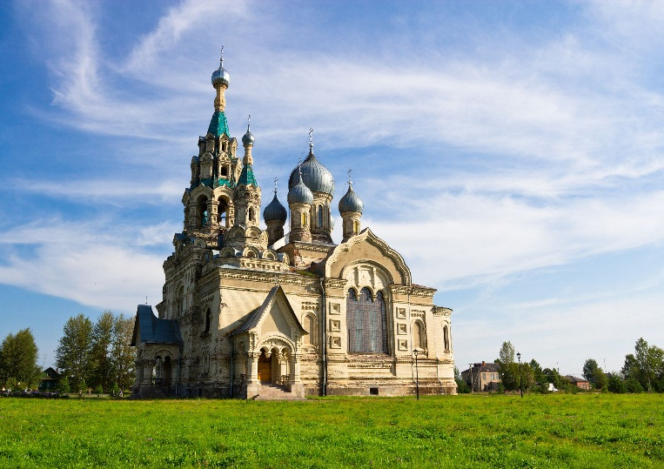

Ответ: Кукобой (1 балл).

3. Видео: «Туризм России. Вопрос 3».

О каком регионе идет речь в видео?

Ответ: Краснодарский край (1 балл).

4. Этот туристский проект объединил 11 субъектов Северо-Запада России. В него вошла и Вологодская область. Что это за проект?

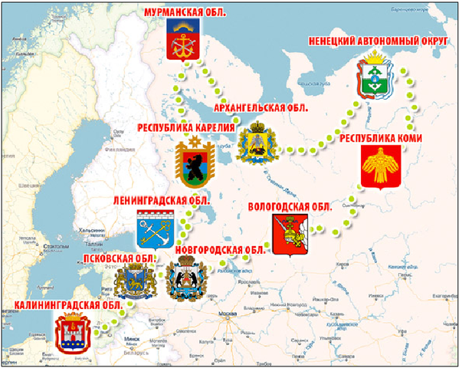

Ответ: Серебряное ожерелье (1 балл).

5. Все эти достопримечательности относятся к одному городу. Что это за город?

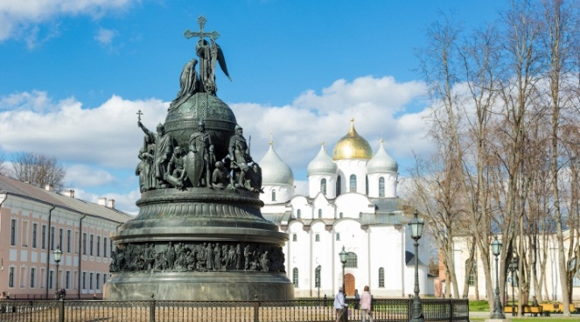

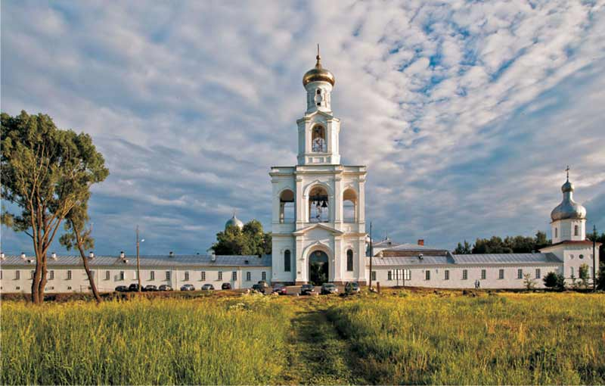

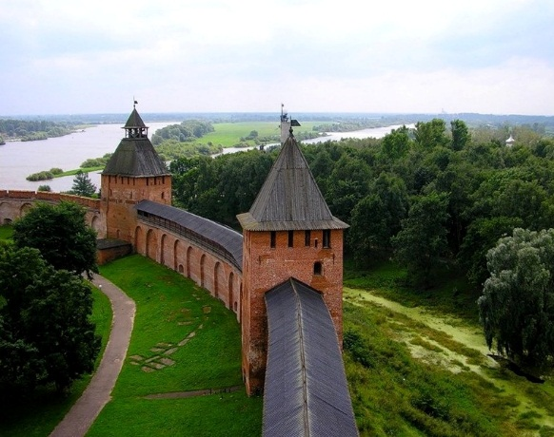

Ответ: Великий Новгород (1 балл).

Подведение итогов

Ведущий: Уважаемые друзья! Наша игра, посвященная Дню России, подошла к концу. Спасибо всем участникам! Поздравляю победителей. Давайте будем гордиться страной, в которой живем! Я еще раз поздравляю всех вас с этим важным праздником – Днем России.

